Buenos días German, una observación más , en la columna fecha de pago si lo abro con el explorador mozilla aparece todas como no aplica , pero si se abre con Chrome si se ven las fechas


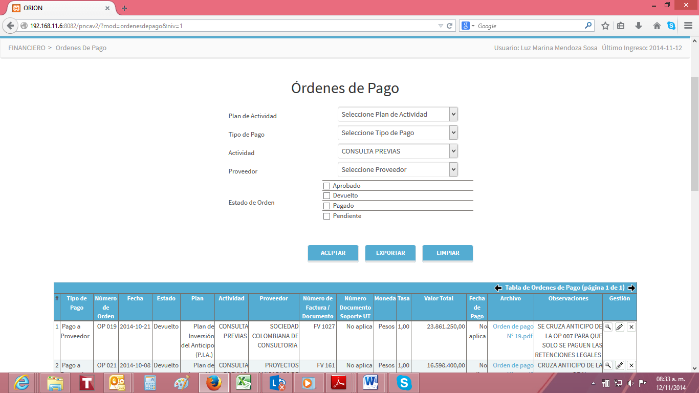

Bogotá, 14 de Noviembre 2014

Señor:
Germán Ramírez
Analista S.I. Interventoría PNCAV
SERTIC S.A.S
Calle 30 Bis No 33-11
Bogotá D.C, Colombia.

Estimado Ingeniero:
En respuesta a su solicitud sobre la incidencia presentada el día 2014-11-12 11:07:24 en la cual se reportaba un error de incompatibilidad entre exploradores de internet, me permito informarle que esta ha sido verificada sin encontrar aparente incompatibilidad entre los exploradores Chrome y Mozilla. A continuación se relacionan las figuras en donde se no se evidencia ninguna diferencia sobre la información mostrada:

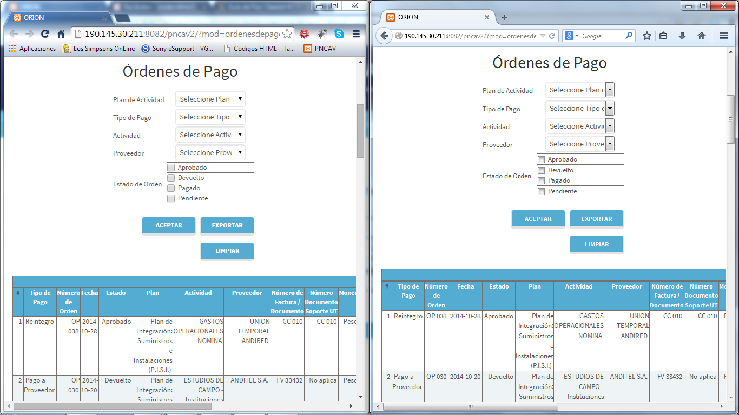

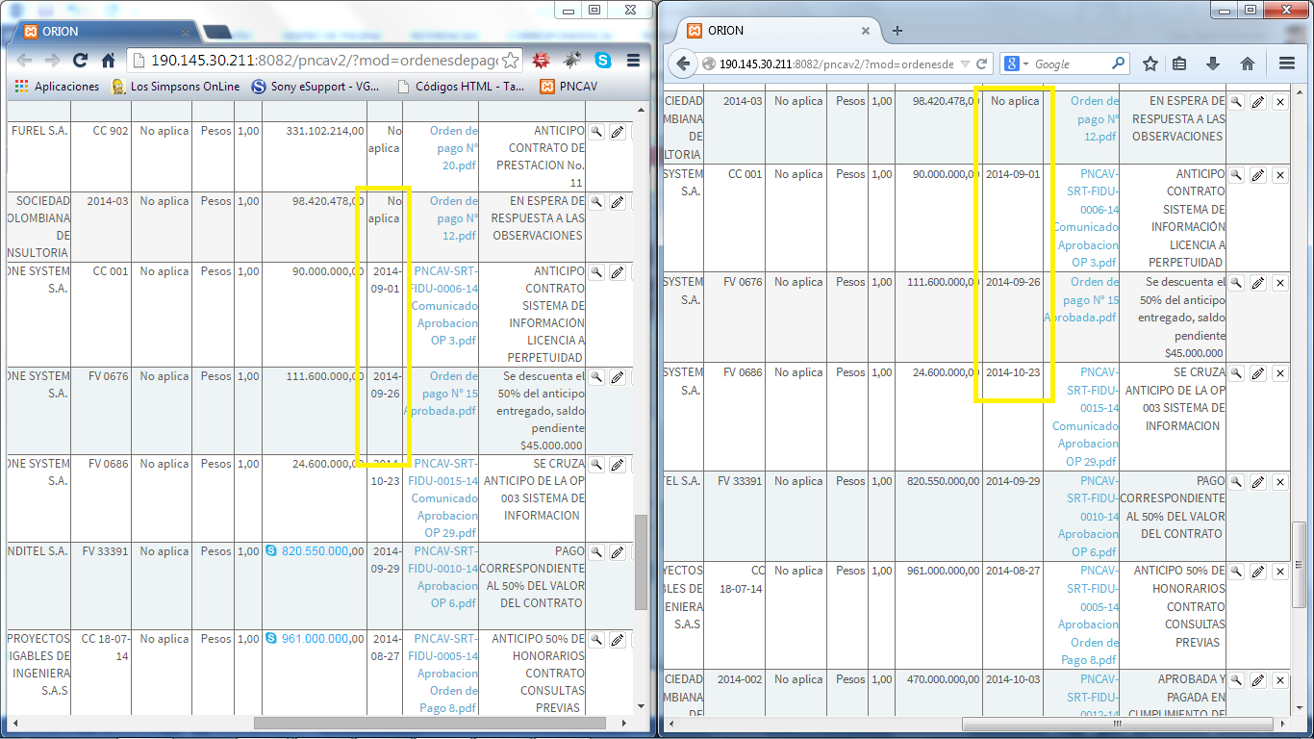

En caso de que esto no de solución a su problema, por favor no dude en comunicarme y atenderé sus incidencias en el menor tiempo posible.

Agradezco su atención y su tiempo,

Att:
José David Moreno

